ТОГДА / СЕЙЧАС
Перекресток Киевская - Тыныстанова
42.87445, 74.60918
Тогда · Фрунзе
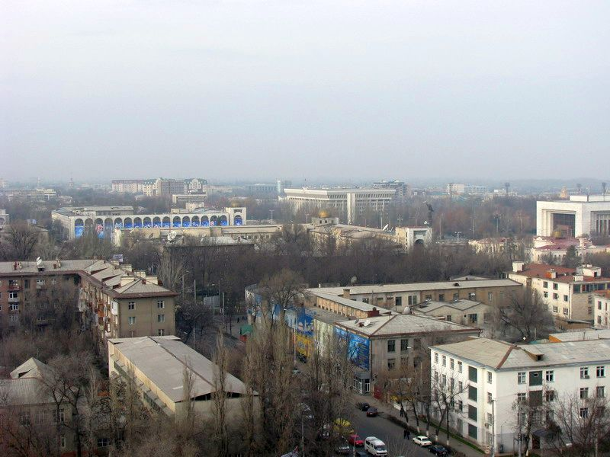
Сейчас · Бишкек
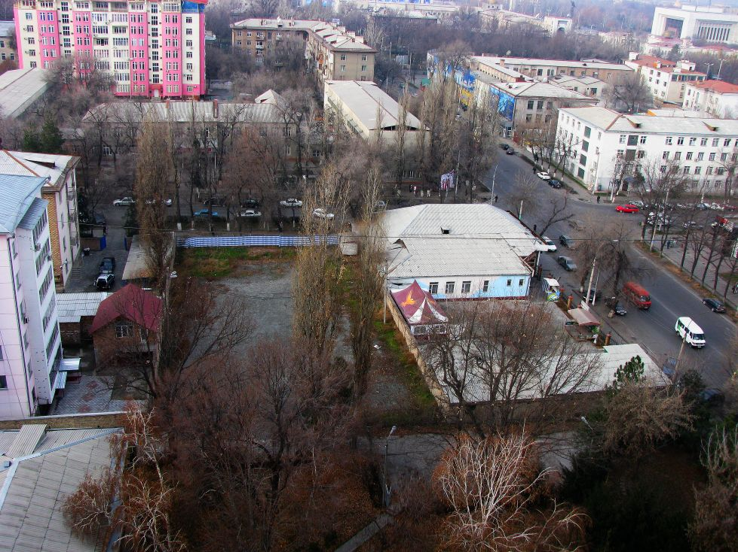

ПИШПЕК
Сведения для этой эпохи пока не найдены
42.87445, 74.60918

Фотография пока не добавлена
РУССКИЙ
Сведения для этой эпохи пока не найдены.

ФРУНЗЕ
Перекресток улиц Краснооктябрьская и Киевская
42.87445, 74.60918
Перекресток улиц Краснооктябрьская и Киевская · Евгения Коровина
РУССКИЙ Перекресток улиц Краснооктябрьская и Киевская
Фото Евгения Коровина.
Источник: https://bimap.su/description/frunze/490_KrasKiev.txt · BIMAP
Фотографии и материалы принадлежат их авторам; лицензия не указана

БИШКЕК
Перекресток Киевская - Тыныстанова
42.87445, 74.60918
Перекресток Киевская - Тыныстанова · Евгения Коровина
РУССКИЙ Перекресток Киевская - Тыныстанова
Фото Евгения Коровина.
Источник: https://bimap.su/description/bishkek/114_IMG_1258.txt · BIMAP
Фотографии и материалы принадлежат их авторам; лицензия не указана

